Клас: 6 клас
Тэма: Падагульненне і сістэматызацыя вывучанага па раздзеле “Прыметнік”
Мэты і задачы: сістэматызаваць веды па асноўных пытаннях тэмы, паўтарыць важныя правілы і ўмець карыстацца імі на практыцы; ужываць прыметнікі ў вусным і пісьмовым маўленні; развіваць уменне працаваць у парах, групах, індывідуальна; выхоўваць пачуццё сяброўства, гасціннасці.
Абсталяванне: мультымедыя, вучань у вобразе Прыметніка, артыкул з часопіса “Юны выратавальнік”, гексы, схема, кошык, карткі з прадуктамі, далонь, заданні для д.з.

Ход занятка
- Арганізацыйны момант. Стварэнне эмацыйнага настрою.
Настаўнік. Добры дзень, мае вучні! Сядайце, калі ласка. Прапаную ўсім нам усміхнуцца адзін аднаму і пазнаёміцца з дэвізам нашага ўрока:
Чым больш ведаеш, тым больш можаш
Эдман Абу, франц.публіцыст
Настаўнік. Як вы разумееце дадзеныя словы?
Сёння на ўроку ў вас будзе магчымасць даказаць гэтыя словы. Жадаю вам поспеху!

- Падрыхтоўка да ўспрыняцця матэрыялу.
Настаўнік. Вы добра ведаеце, што многія паэты прысвячаюць вершы роднай мове, выказваючы ёй сваю павагу, любоў, адданасць. Паслухайце, калі ласка, уважліва верш Пімена Панчанка «Беларуская мова» і вызначце, словы якой часціны мовы тут пераважаюць?
Ільняная і жытнёвая. Сялянская.
Баравая ў казачнай красе.
Старажытная. Ты самая славянская.
Светлая, як травы ў расе.
Вобразная, вольная, пявучая,
Мова беларуская мая!
Вяртаюся да свайго пытання: словы якой часціны мовы тут пераважаюць? Сапраўды, гэта прыметнікі. Хто падлічыў іх колькасць? (12).
Стук у дзверы.
Прыметнік. Добры дзень!
Настаўнік. Добры дзень! Ой, ці пазналі вы, хто да нас завітаў?
Настаўнік. Так, гэта наш сябар – прыметнік. Што ён раскажа нам пра сябе?
Прыметнік. Я самастойная часціна мовы, якая абазначае прымету прадмета, адказвае на пытанні які? чый? У сказе бываю азначэннем або выказнікам. Мая пачатковая форма – гэта Н.скл. адз.л м.р.
Настаўнік. Вы пачулі, што прыметніка я назвала нашым сябрам. Чаму? Сапраўды, на працягу доўгага часу мы вывучалі раздзел, прысвечаны прыметніку. Сёння прыйшоў час сістэматызаваць веды па асноўных пытаннях тэмы, паўтарыць важныя правілы і ўмець карыстацца імі пры выкананні заданняў. Таму тэма ўрока гучыць “Падагульненне і сістэматызацыя вывучанага па раздзеле “Прыметнік”.
А вас, дарагі Прыметнік, запрашаем на пачэснае месца і будзем даказваць, што вы наш сябар.

- Вывучэнне тэмы.
Настаўнік. Запішыце дату, класная работа.
Настаўнік. Скажыце, што сябры могуць рабіць разам? (Адказы вучняў)
Я прапаную нам разам з Прыметнікам пачытаць часопіс “Юны выратавальнік”, які вучыць вас усім пытанням бяспечных паводзінаў. Спадзяюся, вы трымалі часопіс у сваіх руках. Калі не, то сёння ёсць магчымасць.
Перад вамі – гісторыя з часопіса “Пра Тушыка і хлопчыка Неслуха”. Давайце з ім пазнаёмімся, звяртаючы ўвагу на прыметнікі.
Жыла-была на свеце дружная сям’я: тата, мама, сынок і дзядуля. Гэта была сям’я Вогнетушыцеляў.
Тата – вогнетушыцель ОУ-6. Ён быў смелым, тушыў узгаранне за 10 секунд, працаваў у супермаркеце, у аддзеле тэхнікі і электронікі.
Мама адказвала за пажарную бяспеку ў бальніцы. Са сваімі сябрамі – Рыдлёўкай, Шлангам і Вентылем – яна штодня дзяжурыла і пільна сачыла, каб у медыцынскай установе нават дымок не прасачыўся.
Цікаўным рос татаў і мамін сынок Тушык. Яму не цярпелася праявіць сябе ў справе.
Самум разумным у сям’і быў дзядуля. Ён працаваў на другім паверсе мясцовай школы. Тушык увесь час прасіў дзядулю ўзяць яго з сабой у школу.
Аднойчы дзядуля згадзіўся, і Тушык трапіў у школьны калідор. Яго прымацавалі на трэцім паверсе. Каля Тушыка праходзіў хлопчык Неслух. Ён прывык усё рабіць наадварот: яму казалі “нельга”, а ён – “можна”. Хлопчык зняў новы вогнетушыцель і пабег з ім. Неслух сарваў пломбу і выцягнуў чаку. Вогнетушыцель выпусціў струю пены, якая пакрыла зялёную траву. Спалохаўшыся, Неслух занёс і павесіў вогнетушыцель на месца. А Тушык пабаяўся расказаць дзядулі пра Неслухава свавольніцтва.
На другі дзень здарылася ў школе бяда. З кабінета інфарматыкі паваліў густы дым. Прагучаў сігнал, і пачалася эвакуацыя. Дзядуля адважна рынуўся на тушэнне, схапіў Тушыка, але той не змог выдавіць з сябе ні кропелькі пены.
На шчасце, хутка падаспелі Выратавальнікі, якія патушылі ўзгаранне. Потым знайшлі свавольніка Неслуха. Ён ужо зразумеў, што гульні з вогнетушыцелем немагчымы. Гэты прадмет можа выратаваць не адно жыццё.

Настаўнік. Спадзяюся, што вы таксама гэта ведаеце, разумееце і не робіце глупстваў.
Настаўнік. Успомніце, якія разрады выдзяляюць у прыметніка? Папрашу ў тэксце знайсці прыметнікі і размеркаваць іх па разрадах. (запаўненне табліцы на дошцы:
Якасныя | адносныя | прыналежныя
Адказы:
Якасныя | адносныя | прыналежныя
дружная,  смелым,  разумным,  новы,  зялёную,  густы | пажарную,  медыцынскай,  мясцовай,  школьны | татаў,  мамін,  Неслухава

Настаўнік. Усе прыметнікі знойдзены і аднесены да разрадаў. Цудоўна!
Настаўнік. Скажыце, якім бывае сябар? (Адказы вучняў)
Тыя прыметнікі, якімі вы ахарактарызавалі сябра, я змясціла ў воблака слоў.
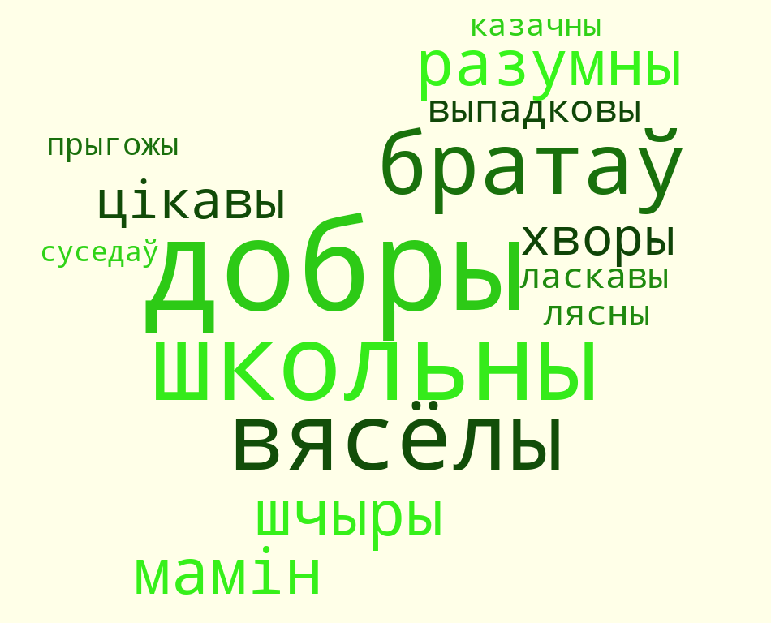
Настаўнік. Калі ласка, выберыце адсюль тыя прыметнікі, што ўтвараюць ступені параўнання. Прапаную працаваць у парах.
Добры, школьны, вясёлы, братаў, разумны, шчыры, мамін, цікавы, хворы, выпадковы, ласкавы, лясны, прыгожы, казачны, суседаў.
Адказы: добры, вясёлы, разумны, шчыры, цікавы, ласкавы, прыгожы.
Настаўнік. Ад прыметнікаў разумны, добры вусна ўтварыце ўсе ступені параўнання (Адказы вучняў)
Настаўнік. Мы ведаем, што сябры – гэта тыя людзі, якія дапамагаюць адзін аднаму, напрыклад, у нейкай справе. Давайце дапаможам нашаму Прыметніку разабраць рэчы. Каб ўборка пайшла хутчэй, успомнім суфіксы прыналежных прыметнікаў.
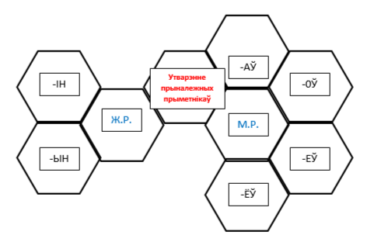
Настаўнік. Вяртаемся да нашага задання-дапамогі: нам трэба знайсці тыя рэчы, у якіх прыналежны прыметнік утвораны няправільна, выправіць памылку і запісаць правільна. Утварыце міні-групы з 4 чалавек і выканайце заданне.
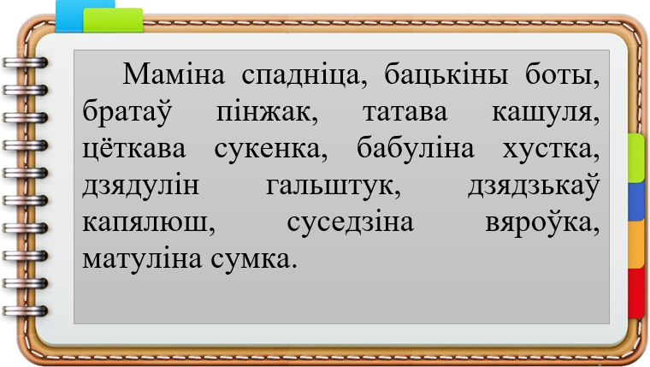
Адказы: бацькавы боты, цётчына сукенка, дзядулеў гальштук, суседава вяроўка.
Фізкультхвілінка.
Настаўнік. Бачу, што трошкі замарыліся. Устаньце, калі ласка, будзем выконваць пачутыя дзеянні:
Усе вакол нашы сябры:
Сонца, поле, лег, прастора.
Крочым тут, як гаспадары,
Скачам мы з задорам.
Паглядзім управа, улева.
Мы прысядзем, мы ўстанем,
Пакружымся для разагрэву.
Усміхнемся ўсім сябрам.
І пара за парты нам!
Прысаджваемся ціхенька.
Настаўнік. Думаю, што мы ніколі не супраць, калі ў падарожжа з намі адпраўляецца наш сябар. З ім весялей у дарозе, шлях прабягае хутчэй. Давайце і мы з Прыметнікам адправімся ў вандроўку. Звярніце ўвагу на нашу карту. Нам неабходна перабудаваць словазлучэнні “назоўнік+назоўнік” у “прыметнік+назоўнік”. Але ёсць умова: прыметнік павінен утварыцца пры дапамозе суфікса -ск-. Згуляем “Хто хутчэй”. Але не забываем пра паднятую руку.
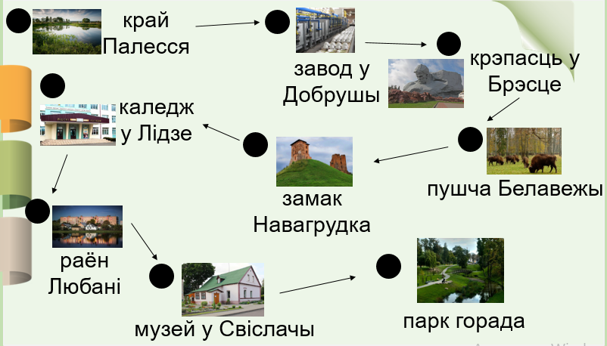
Пушча Белавежы, крэпасць Брэста, парк горада, замак Навагрудка, заапарк Ліды, край Палесся, раён Любані, музей Свіслачы, завод Добруша.
Адказы. Палескі край, Добрушскі завод, Брэсцкая крэпасць, Белавежская пушча, Навагрудскі замак, Лідскі каледж, Любанскі раён, Свіслацкі музей, гарадскі парк.
Настаўнік. Радуе, што было столькі ахвотнікаў, што амаль памылак у выкананні задання не было.
Настаўнік. Як вы думаеце, ці любяць сябры пачастункі? А вы? Вось і мы з вамі павінны быць гасціннымі, таму не можам адпусціць Прыметніка з пустымі рукамі. Запрашаю ўсіх у магазін для выбара пачастункаў, але… у магазіне мы павінны купіць толькі тыя прадукты, у склад якіх уваходзіць складаны прыметнік, што пішацца разам. У дапамогу вам – схема-падказка.
ад складаных назоўнікаў, якія пішуцца разам

Правапіс складаных
прыметнікаў

разам
ад словазлучэнняў

ад спалучэнняў слоў, што адказваюць на пытанні дзе? куды? адкуль? як?, з прыметнікамі

Настаўнік. Вось у гэты кошык будзем складаць прадукты.
Завітаем у мясны аддзел:


Крочым у рыбны аддзел:
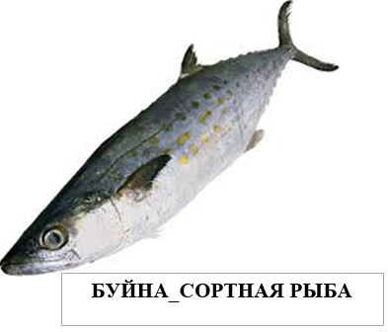

А вось і малочны:
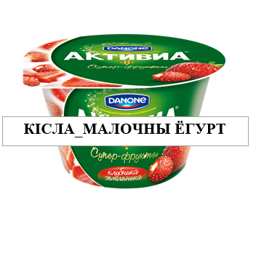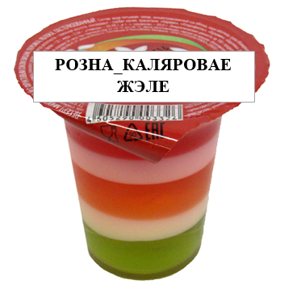

Не абыдзем бокам і агародніну:
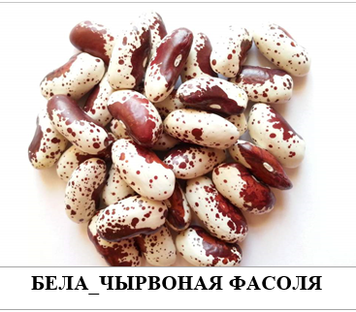
Часам хочацца чагосьці з хлеба-булачных прадуктаў:
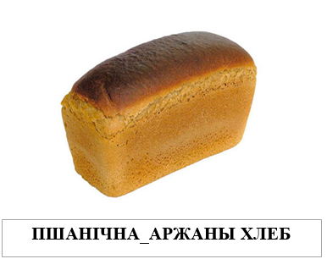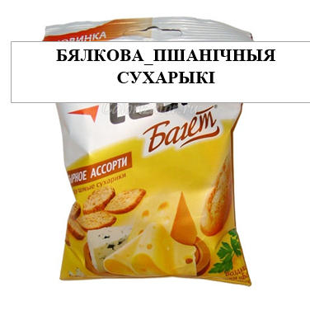
І абавязкова напіткі:
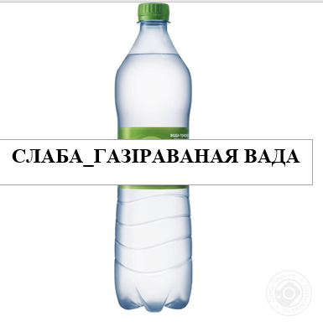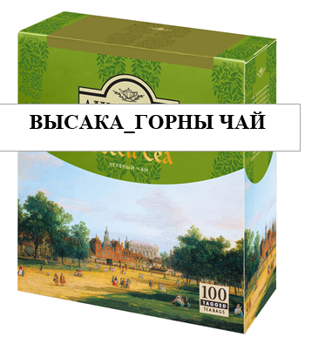
(Заданне выконваецца разам.)
Настаўнік. Праверым, ці ўсё на месцы. Праверце, калі ласка (Вучні пераправяраюць прадукты ў кошыку).
Настаўнік. Давайце ўсе прадукты перададзім нашаму сябру Прыметніку. Калі ласка.

6. Падвядзенне вынікаў. Рэфлексія.
Настаўнік. Скажыце, Прыметнік, ці спадабалася вам наша гасціннасць?
Прыметнік. Так, бачу, што мы, сапраўды, пасябравалі.
Настаўнік. Калі вы думаеце, што мы назаўсёды развітваемся з прыметнікам як часцінай мовы, то вы памыляецеся. Штодзённа мы будзем сустракацца з прыметнікамі, выкарыстоўваючы іх у сваім маўленні.
Што было для вас самым цяжкім? Выклікала пытанні?
Спадзяюся, што ўсё ж такі пасля сённяшняй сустрэчы вы сталі з Прыметнікам на ты. Калі гэта так, то аддайце мне далонь, якая ляжыць у вас на парце, як знак таго, што вам усё зразумела ў раздзеле “Прыметнік”. Калі пытанні засталіся, то пакіньце далонь сабе, як знак таго, што вам неабходна яшчэ раз звярнуць увагу на пэўную тэму раздзела.

(Выбар.)

7. Дамашняе заданне. Выстаўленне адзнак.
Настаўнік. Адкрываем свае дзённікі і запісваем д.з.: выканаць заданне на картачцы. Пры выхадзе з кабінета папрашу вас выбраць сабе заданне на картачцы. У кожнага яно сваё па любой тэме раздзела “Прыметнік”. За яго вы атрымаеце адзнакі.
Настаўнік. Урок хачу закончыць наступнымі словамі: “Дружба – вялікая справа. Без дружбы чалавеку цяжка жыць. Дружба робіць вялікія справы. І ў няшчасці, і ў радасці без дружбы чалавеку нельга быць. Шануйце, дзеці, дружбу, гэта самае дарагое і важнае, што ёсць у чалавека. Вырастайце вялікія і аберагайце праз усё жыццё дружбу. І ведайце – асабліва моцная павінна быць тая дружба, што ўстанаўліваецца ў маленстве і ў маладыя гады”.
Настаўнік. Ці здагадаліся вы, з якога твора ўзяты гэтыя словы? Так, з аповесці “Насцечка” Кузьмы Чорнага.
Прыслухацеся да слоў пісьменніка.
(Выстаўленне адзнак.)
Настаўнік. Усім дзякуй за работу на ўроку!

